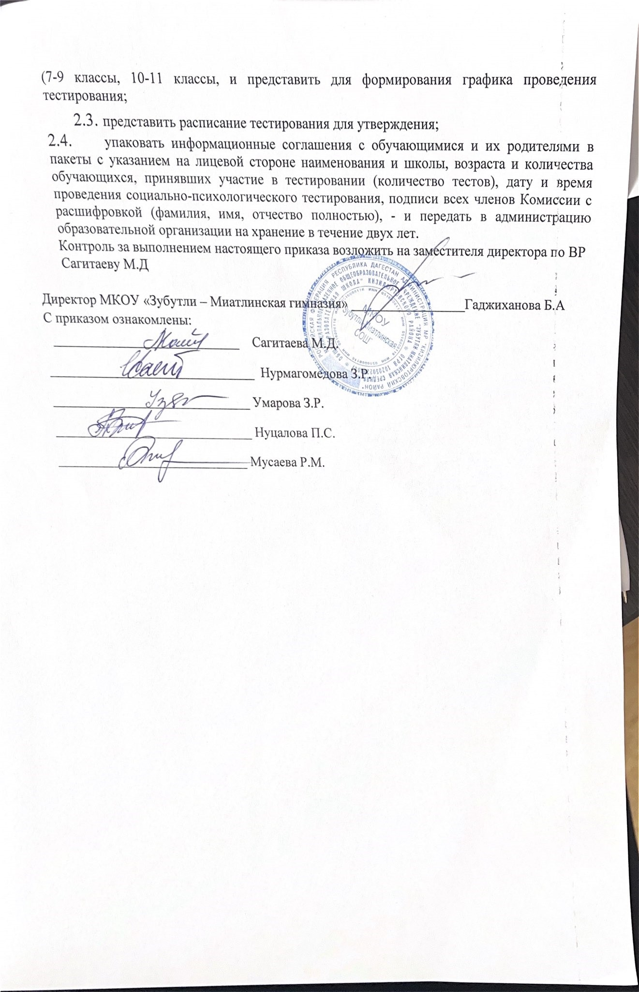

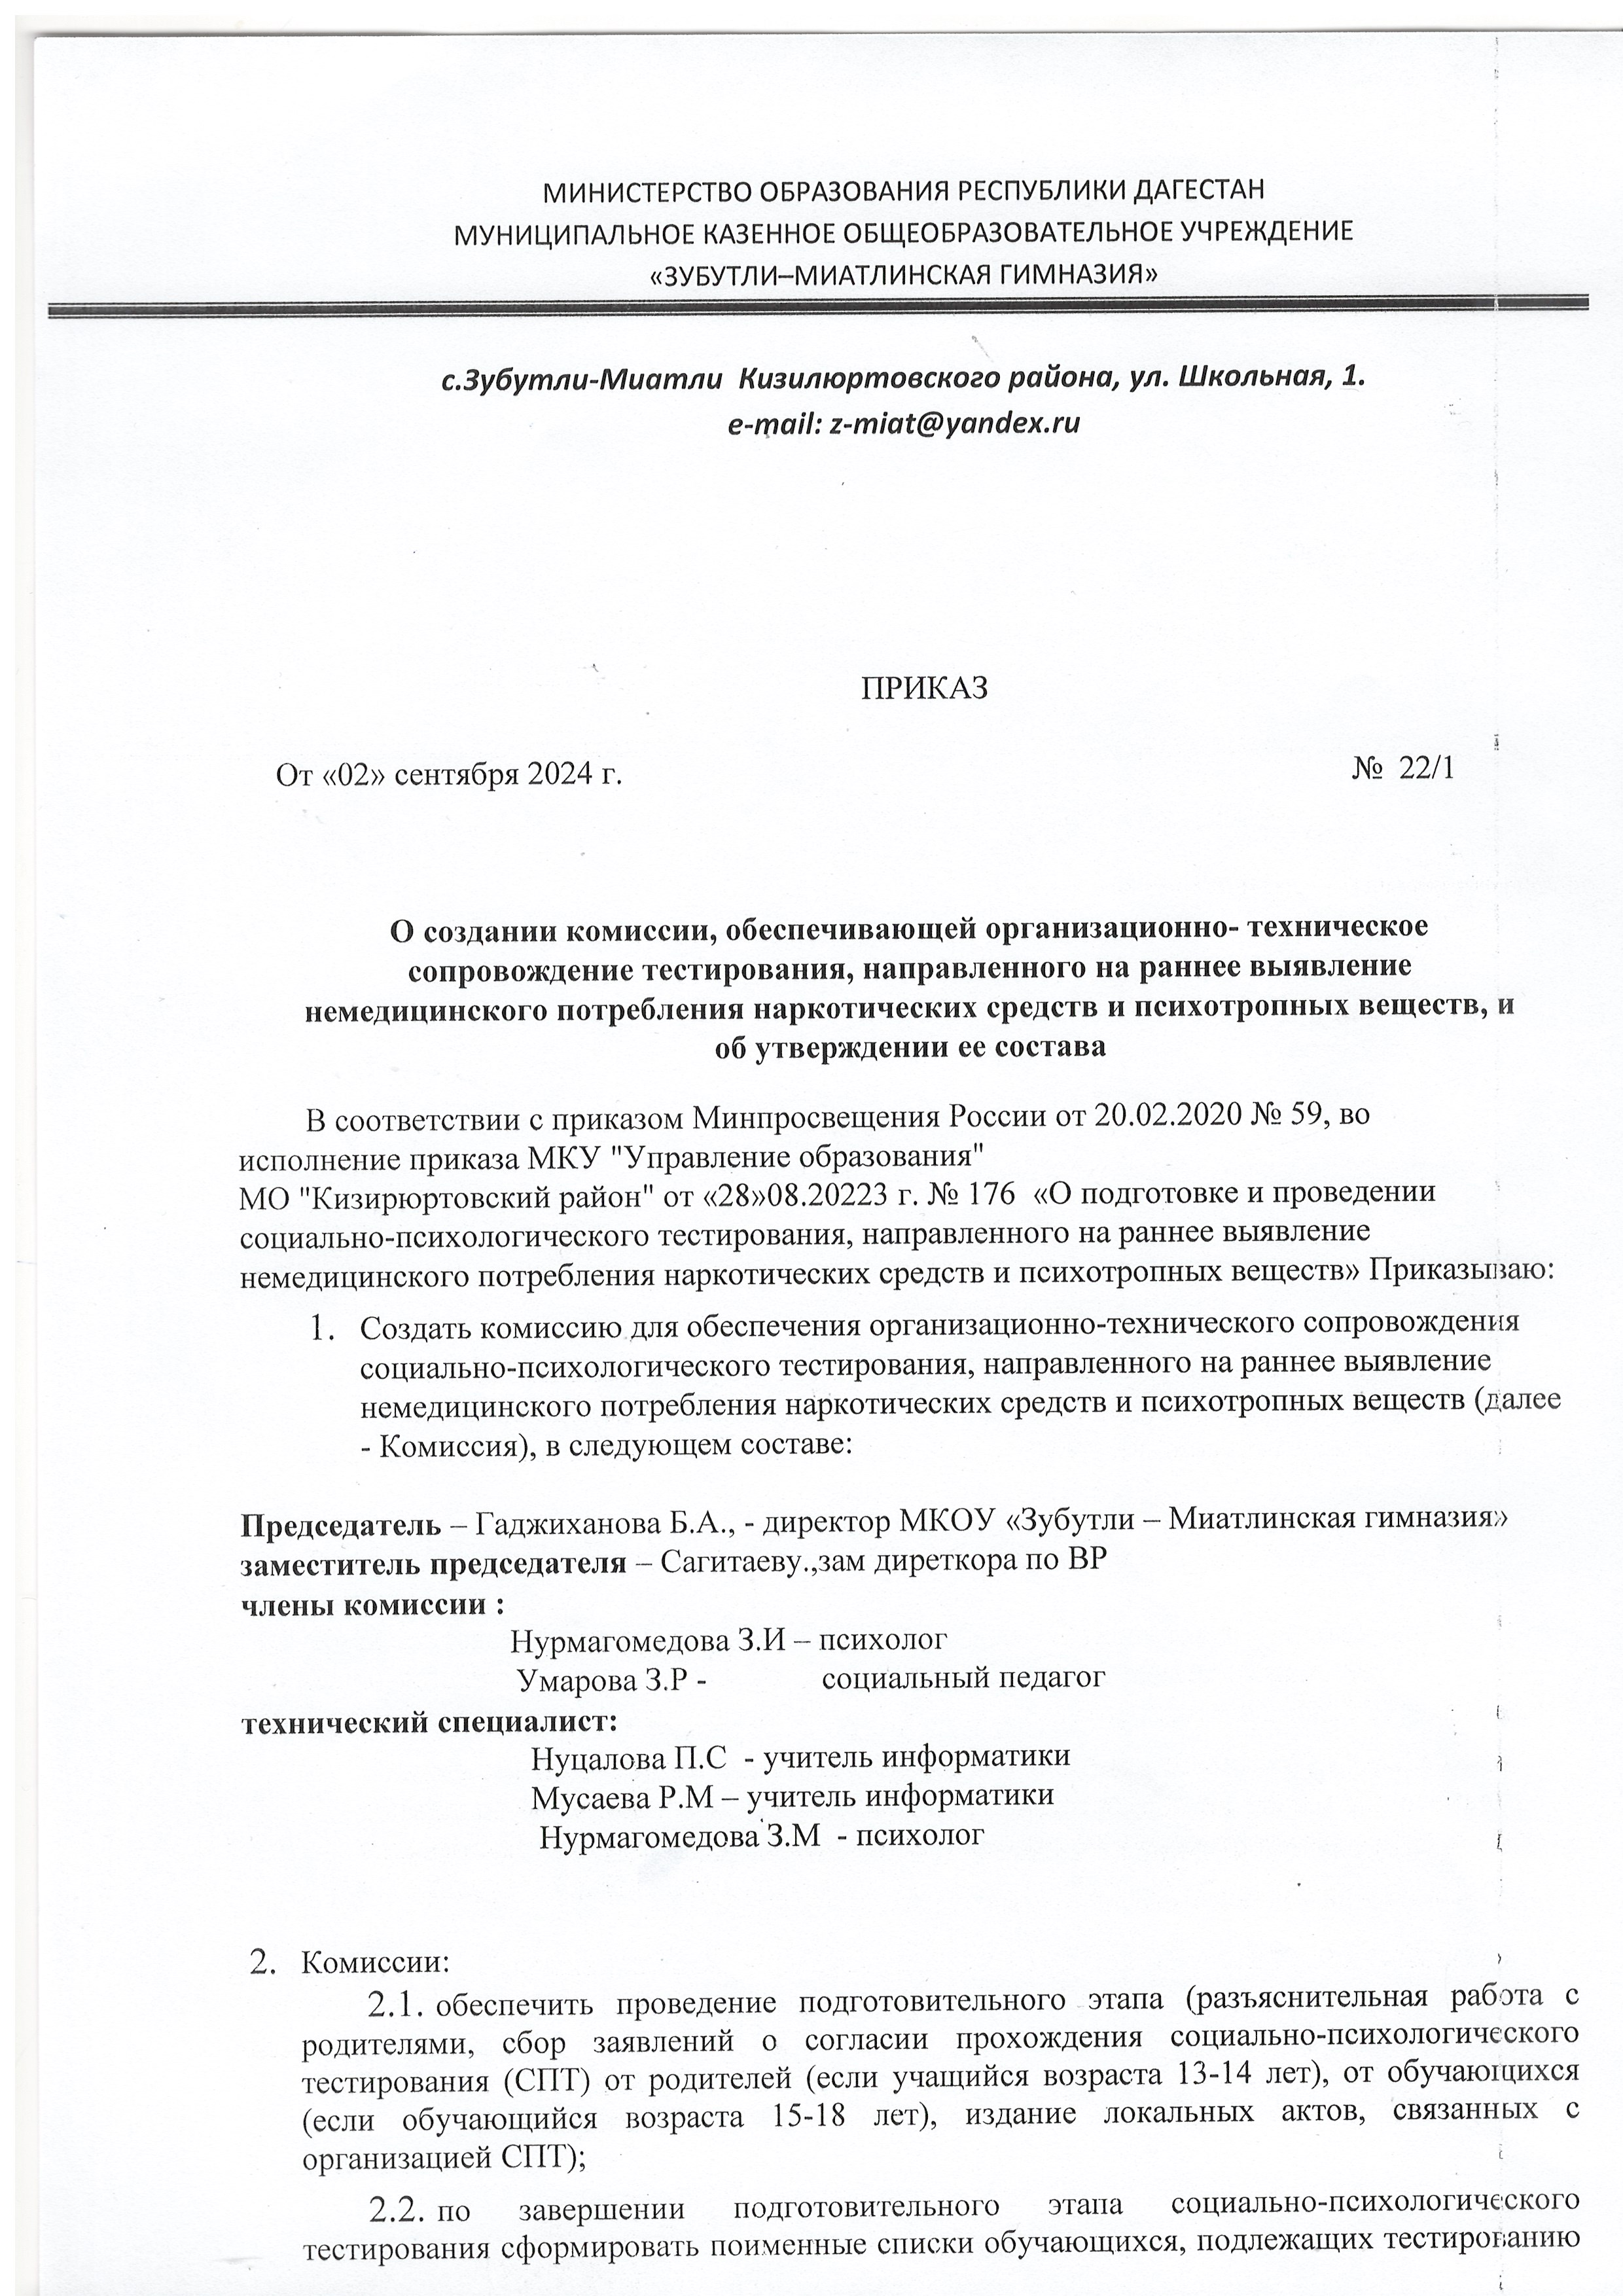

МИНИСТЕРСТВО ОБРАЗОВАНИЯ РЕСПУБЛИКИ ДАГЕСТАН

МУНИЦИПАЛЬНОЕ КАЗЕННОЕ ОБЩЕОБРАЗОВАТЕЛЬНОЕ УЧРЕЖДЕНИЕ

«ЗУБУТЛИ–МИАТЛИНСКАЯ ГИМНАЗИЯ»

|  |
| --- |
|  |

***с.Зубутли-Миатли Кизилюртовского района, ул. Школьная, 1.***

***e-mail: z-miat@yandex.ru***

ПРИКАЗ

От «02» сентября 2024 г. № 22/1

**О создании комиссии, обеспечивающей организационно- техническое сопровождение тестирования, направленного на раннее выявление**

**немедицинского потребления наркотических средств и психотропных веществ, и об утверждении ее состава**

В соответствии с приказом Минпросвещения России от 20.02.2020 № 59, во исполнение приказа МКУ "Управление образования"

МО "Кизирюртовский район" от «28»08.20223 г. № 176 «О подготовке и проведении социально-психологического тестирования, направленного на раннее выявление немедицинского потребления наркотических средств и психотропных веществ» Приказываю:

1. Создать комиссию для обеспечения организационно-технического сопровождения социально-психологического тестирования, направленного на раннее выявление немедицинского потребления наркотических средств и психотропных веществ (далее - Комиссия), в следующем составе:

**Председатель** – Гаджиханова Б.А., - директор МКОУ «Зубутли – Миатлинская гимназия»

**заместитель председателя** – Сагитаеву.,зам диреткора по ВР

**члены комиссии :**

Нурмагомедова З.И – психолог

Умарова З.Р - социальный педагог

**технический специалист:**

Нуцалова П.С - учитель информатики

Мусаева Р.М – учитель информатики

Нурмагомедова З.М - психолог

1. Комиссии:
   1. обеспечить проведение подготовительного этапа (разъяснительная работа с родителями, сбор заявлений о согласии прохождения социально-психологического тестирования (СПТ) от родителей (если учащийся возраста 13-14 лет), от обучающихся (если обучающийся возраста 15-18 лет), издание локальных актов, связанных с организацией СПТ);
   2. по завершении подготовительного этапа социально-психологического тестирования сформировать поименные списки обучающихся, подлежащих тестированию (7-9 классы, 10-11 классы, и представить для формирования графика проведения тестирования;
   3. представить расписание тестирования для утверждения;
   4. упаковать информационные соглашения с обучающимися и их родителями в пакеты с указанием на лицевой стороне наименования и школы, возраста и количества обучающихся, принявших участие в тестировании (количество тестов), дату и время проведения социально-психологического тестирования, подписи всех членов Комиссии с расшифровкой (фамилия, имя, отчество полностью), - и передать в администрацию образовательной организации на хранение в течение двух лет.

Контроль за выполнением настоящего приказа возложить на заместителя директора по ВР Сагитаеву М.Д

Директор МКОУ «Зубутли – Миатлинская гимназия» _________________Гаджиханова Б.А

С приказом ознакомлены:

____________________________ Сагитаева М.Д.

_______________________________ Нурмагомедова З.Р.

______________________________ Умарова З.Р.

______________________________ Нуцалова П.С.

_____________________________ Мусаева Р.М.